
Moção Nº 256/2021

De Congratulações à GCM de São Roque, em especial ao Senhor Mário Feliciano de Freitas, pela recuperação da estátua de São Jorge.

Excelentíssimo Senhor Presidente,

No último final de semana, São Roque entristeceu-se — especialmente os devotos do santo, incluindo os integrantes da Sociedade Cívica e Religiosa dos Cavaleiros de São Jorge — pelo sumiço da estátua de bronze São Jorge que adorna o centro da cidade, na Avenida Tiradentes, nela instalada local há mais de 42 anos. Um insulto à fé de muitos dos nossos cidadãos.
Entretanto, ontem, na cidade de Itaquaquecetuba, a estátua foi recuperada após esforços da Guarda Municipal de São Roque em conjunto com a Guarda Municipal de Itaquaquecetuba no sentido de reavê-la o quanto antes. A equipe recebeu uma ligação anônima na tarde de terça-feira (6), que, supostamente, revelava o paradeiro do objeto sagrado. Após intensa e cuidadosa pesquisa, a Guarda Municipal de São Roque, encabeçada pelo competentíssimo Senhor Marcos Feliciano de Freitas, deslocou-se até o município e, confirmando então que a informação era verdadeira. Felizmente, a estátua foi encontrada antes de ser derretida (destino usual de objetos de bronze furtados nessas condições) e, após recuperação, possivelmente poderá voltar ao lugar de onde jamais deveria ter saído. A estátua foi instalada pelo Prefeito Quintino de Lima, em homenagem ao Jubileu de Ouro da Romaria de São Roque.
É uma honra imensa poder congratular todos os envolvidos nessa busca bem-sucedida que resultou na recuperação de uma imagem tão importante para a história e para a fé dos são-roquenses. A população de São Roque testemunhou, mais uma vez, a prontidão de sua Guarda Municipal Civil e o apoio do Poder Público. Faço votos de que a imagem volte ao seu lugar o quanto antes, com as devidas medidas de segurança. Eventos como esse provam que o investimento na segurança pública, quando feito com responsabilidade e constância, apresenta resultados inquestionáveis. Como Vereador preocupado com o bem-estar de nosso Município, mantenho meu compromisso de lutar ao lado daqueles interessados nesse bem comum.

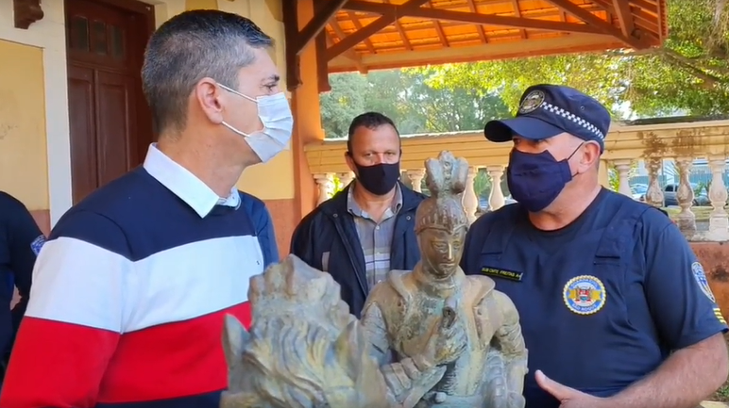

Ante o exposto, Guilherme Araujo Nunes, Vereador da Câmara Municipal da Estância Turística de São Roque, REQUER ao Egrégio Plenário para que faça constar na Ata da presente Sessão, Moção de Congratulações à GCM de São Roque, em especial ao Senhor Marcos Feliciano de Freitas, pela recuperação da estátua de São Jorge.

Que da presente seja dada ciência ao Sr. Mário Feliciano de Freitas.

Sala das Sessões Dr. Júlio Arantes de Freitas, 7 de julho de 2021.

Guilherme Araujo Nunes
(Guilherme Nunes)
Vereador

PROTOCOLO Nº CETSR 07/07/2021 - 10:43 7702/2021/AO

